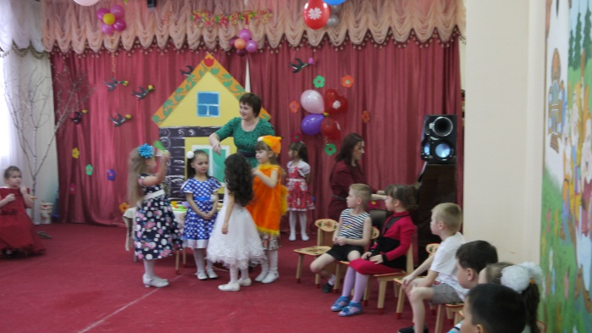
“Әкияттә кунакта “Өч кыз”” –
“В гостях у сказки “Три дочери””
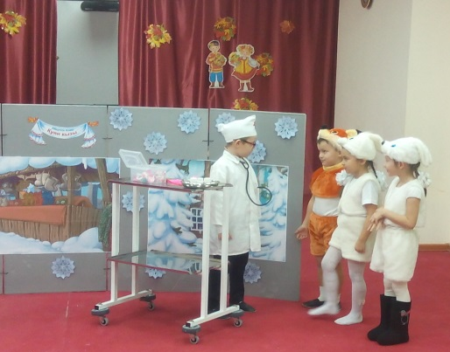
“Әкияттә кунакта “Куян кызы”” –
“В гостях у сказки “Зайчишка””

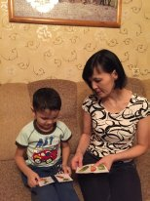
Ата-аналар белән эш
Работа с родителями

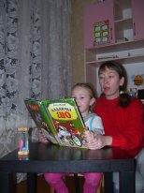
Ата-аналар белән эш
Работа с родителями

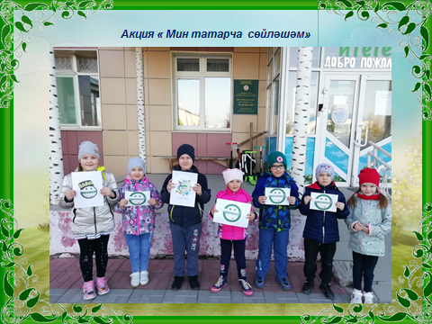
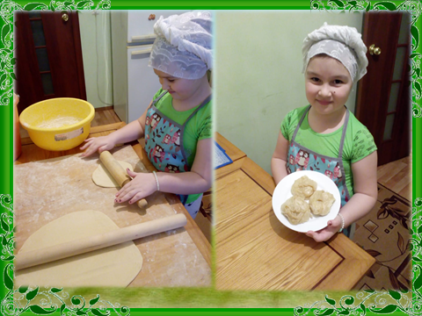
Әниемә булышам
Помогаю маме

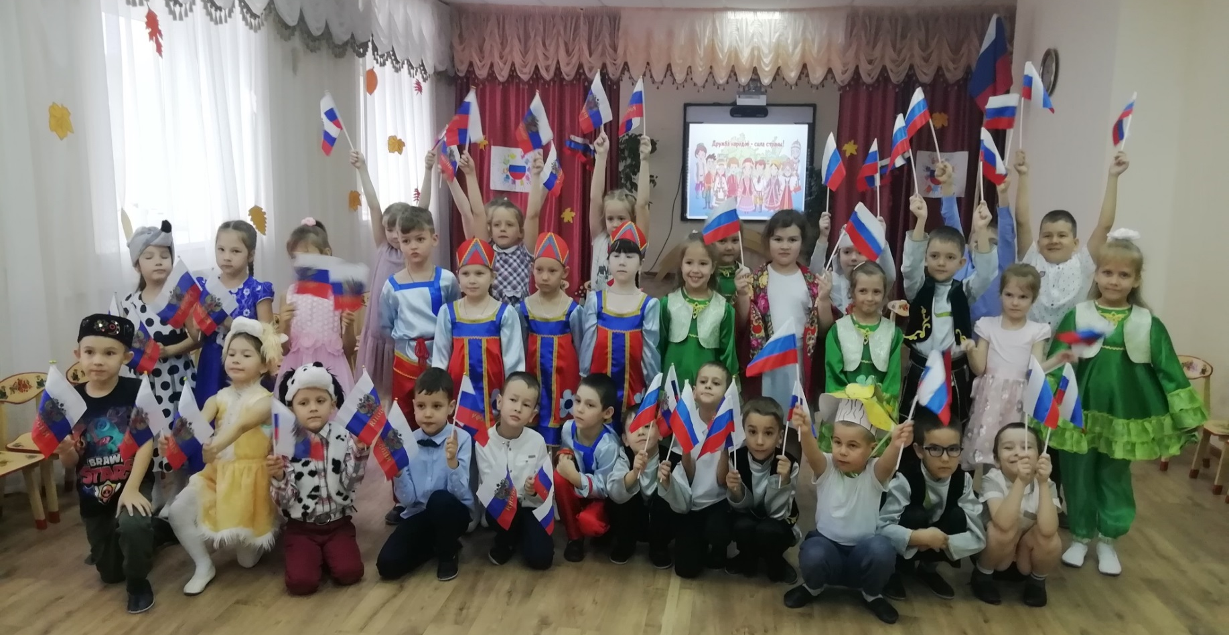
Халыклар бердәмлеге.
Единство народа
